Fakultní mateřská škola SLUNÍČKO POD STŘECHOU
při Pedagogické fakultě Univerzity Karlovy
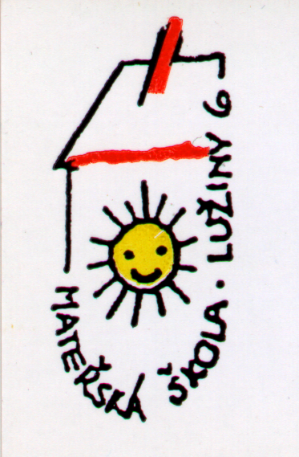
155 00 Praha 5 – Stodůlky, Mohylová 1964
telefon : 603202397, 235510006
e-mail: skolka@slunickofms.cz http://www.slunickofms.cz

18.1.2017
Věc : Objednávka 1/2017

Objednávám výměnu vadných čidel a opravu rozvodů bezpečnostního zařízení v objektu mateřské školy. Celková částka do 73.000,-Kč s DPH.

Mgr.Helena Zdrubecká
Ředitelka školy

